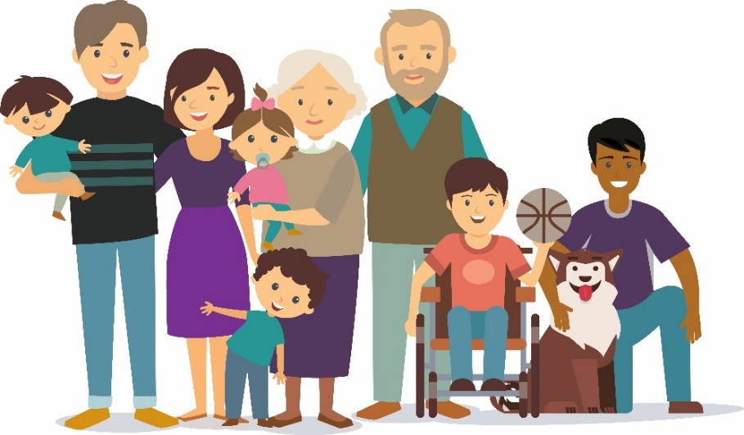
Cynllun Cydraddoldeb Strategol 2020-2024

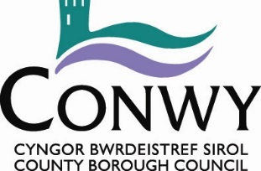

Dweud eich dweud am y Cynllun Drafft Cydraddoldeb Strategol a’r Amcanion Cydraddoldeb ar gyfer 2020- 2024

Gweler y Cynllun Drafft Cydraddoldeb Strategol a’r Amcanion: (LINK to Draft SEP, SEP Action Plan and Easy Read SEP)

Hoffem i chi gymryd rhan a rhannu eich barn drwy ateb rhai cwestiynau:

- Ai ein Hamcanion Cydraddoldeb yw’r rhai cywir y dylem fod yn canolbwyntio arnynt am y 4 mlynedd nesaf er mwyn gwella Cydraddoldebau o fewn Conwy?

Ydyn

Nac Ydyn

- Os ddim, pa amcanion eraill fyddech chi'n eu hawgrymu?

- Beth ddylem wneud llai ohono?

- Beth ddylem wneud mwy ohono?
- A oes gennych unrhyw sylwadau pellach am ein cynllun neu’r cynnydd sydd wedi’i wneud hyd yma a welir yn ein Hadroddiadau Blynyddol?

Holiadur Cydraddoldeb
Er mwyn monitro effeithiolrwydd ein gweithgaredd ymgysylltu ac i sicrhau ei fod yn cael ei ddarparu mewn modd sy’n deg i bawb a heb unrhyw ragfarn, byddem yn gwerthfawrogi eich cydweithrediad drwy ddarparu’r wybodaeth a nodwyd isod yn gwbl wirfoddol.
Mae’r wybodaeth yn gyfrinachol a di-enw, a bydd yn cael ei defnyddio at ddibenion monitro ystadegol yn unig.

Oedran:
Nodwch eich oedran drwy roi tic yn y blwch priodol: | 0 – 15 oed |  | 16 – 24 oed |  | 25 – 34 oed
 | 35 – 44 oed |  | 45 – 54 oed |  | 55 – 64 oed
 | 65 – 74 oed |  | 75 a throsodd

Rhyw:
Gwryw |  | Arall
Benyw |  | Gwell gennyf beidio â dweud

Hunaniaeth Genedlaethol:
Sut fyddech chi’n disgrifio eich hunaniaeth genedlaethol?
Cymro / Cymraes |  | Prydeiniwr / Prydeinwraig
Sais / Saesnes |  | Gwyddel / Gwyddeles
Albanwr / Albanes |  | Arall (disgrifiwch) ______________________________
Gwyddel / Gwyddeles o Ogledd Iwerddon |  | Gwell gennyf beidio â dweud

Grŵp Ethnig:
Beth yw eich grŵp ethnig? Dewiswch un opsiwn sy’n disgrifio eich grŵp neu gefndir ethnig orau.
Gwyn |  | Du / Du Prydeinig |  | Asiaidd / Asiaidd Prydeinig
Prydeinig |  | Caribïaidd |  | Indiaidd
Seisnig |  | Affricanaidd |  | Bangladeshaidd
Gwyddelig Gogledd Iwerddon |  | Unrhyw gefndir Du arall |  | Pacistanaidd
Albanaidd |  |  |  | Tsieineaidd
Cymreig |  |  |  | Asiaidd arall
Gwyddelig
Sipsi neu Deithiwr Gwyddelig
Arall
Cymysg / Prydeinig Cymysg |  | Arall / Prydeinig Arall
Gwyn / Du Caribïaidd |  | Arabaidd |  | Gwell gennyf beidio â dweud
Gwyn / Du Affricanaidd |  | Arall (nodwch os oes angen) |  | ______________
Gwyn / Asiaidd
Unrhyw gefndir Cymysg arall
Cyfeiriadedd Rhywiol:
Pa un o’r opsiynau canlynol sy’n disgrifio orau’r ffordd rydych yn meddwl amdanoch chi eich hun?
Heterorywiol / Strêt |  | Deurywiol
Dyn Hoyw |  | Arall (nodwch os dymunwch) _______________________________
Merch Hoyw / Lesbiad |  | Gwell gennyf beidio â dweud

Newid Rhyw:
Ers eich genedigaeth a yw eich hunaniaeth rhywedd wedi newid? (ticiwch un) | Ydw
 | Nac ydw
 | Gwell gennyf beidio â dweud

Crefydd neu Gred:
Beth yw eich crefydd?
Cristion (pob enwad) |  |  |  |  |  | Dim crefydd
Bwdhydd |  | Mwslim |  | Iddew |  | Arall (Nodwch) __________________
Hindŵ |  | Sikh |  | Anffyddiwr |  | Gwell gennyf beidio â dweud

Statws Priodasol:
Ydych chi’n briod neu mewn partneriaeth sifil o’r un rhyw? | Ydw
 | Nac ydw
 | Gwell gennyf beidio â dweud

Anabledd:
Mae Adran 6(1) o Ddeddf Cydraddoldeb 2010 yn datgan bod anabledd gan unigolyn os:
- Oes gan yr unigolyn hwnnw nam corfforol neu feddyliol, a
- Bod gan y nam effaith andwyol sylweddol a hirdymor ar allu’r unigolyn hwnnw i gyflawni gweithgareddau arferol o ddydd i ddydd.
Gan ddefnyddio’r diffiniad hwn, a ydych chi’n ystyried eich hun yn anabl? | Ydw  Nac ydw  Gwell gennyf beidio â dweud
Beihiogrwydd a Mamolaeth:
Ydych chi’n feichiog rŵan neu wedi bod yn feichiog neu wedi cymryd seibiant mamolaeth yn y flwyddyn ddiwethaf?
Ydw |  | Ddim yn berthnasol i mi
Nac ydw |  | Gwell gennyf beidio dweud
Arall, nodwch:

Diolch am roi o'ch amser i rhoi adborth i ni. Thank you for taking the time to give us feedback. Mi fydd eich sylwadau yn cael ei ystyried o fewn y fersiwn terfynol o'r cynllun.
Os hoffech gysylltu â ni i drafod y Cynllun Strategol cydraddoldeb, cysylltwch â cydraddoldebau@conwy.gov.uk

